|  |  |  |
| --- | --- | --- |
| МИНОБРНАУКИ РОССИИ | | |
| Федеральное государственное бюджетное образовательное учреждение  высшего образования  **«МИРЭА – Российский технологический университет»**  **РТУ МИРЭА** | | |

Институт Информационных технологий

Кафедра Математического обеспечения и стандартизации информационных технологий

**Отчет по практическим работам №5-8**

по дисциплине «Технологические основы Интернета вещей»

| **Выполнили:**  Студенты группыИКБО-42-23 | Голев С.С.  Мареева А.Р.  Кунин А.И. |
| --- | --- |
| **Проверил:** | Ибатулин М.Ю. |

**СОДЕРЖАНИЕ**

ВВЕДЕНИЕ 2

1 ПОСТАНОВКА ЗАДАЧИ 4

2 ХОД РАБОТЫ 5

2.1 Практическая работа №5 5

2.1.1 Работа с WB-demo-kit v.2 5

2.1.2 Работа с WB-demo-kit v.3 7

2.2 Практическая работа №6 10

2.3 Практическая работа №7 15

2.3.1 Работа с WB-demo-kit v.2 15

2.3.2 Работа с WB-demo-kit v.3 18

2.4 Практическая работа №8 22

2.4.1 Работа с WB-demo-kit v.2 22

2.4.2 Работа с WB-demo-kit v.3 24

ЗАКЛЮЧЕНИЕ 26

СПИСОК ИНФОРМАЦИОННЫХ ИСТОЧНИКОВ 27

# ВВЕДЕНИЕ

Интернет вещей (IoT) является одной из ключевых технологий современного мира, позволяющей объединять различные устройства в единую сеть для автоматизации процессов, сбора данных и управления системами. Одним из примеров таких решений является контроллер Wiren Board, широко применяемый в задачах умного дома, промышленной автоматизации и мониторинга.

В рамках данной работы проводится базовое знакомство с платформой Wiren Board, а конкретно специализированные учебные стенды WB-demo-kit v.2 и WB-demo-kit v.3, ее возможностями и принципами работы. Рассматриваются подключение и настройка устройств, использование веб-интерфейса для управления и мониторинга, а также написание простых скриптов для реализации базовой логики автоматизации.

Цель работы заключается в формировании практического понимания работы с IoT-устройствами на примере контроллера Wiren Board и освоении базовых инструментов, необходимых для дальнейшего углубленного изучения технологий интернета вещей.

# 1 ПОСТАНОВКА ЗАДАЧИ

Целью работы является приобретение практических навыков работы с современным оборудованием для систем Интернета вещей и освоение базовых методов взаимодействия с ним.

Задачи работы включают знакомство с оборудованием WB-demo-kit v.2 и WB-demo-kit v.3, изучение их состава, архитектуры и функциональных возможностей, а также способов взаимодействия с датчиками и исполнительными механизмами.

Необходимо выполнить настройку удаленного подключения, организовать доступ к оборудованию через сеть, настроить каналы передачи данных для мониторинга и управления устройствами в режиме реального времени. Подключение необходимо выполнить с помощью протокола ssh.

# 2 ХОД РАБОТЫ

## 2.1 Практическая работа №5

### 2.1.1 Работа с WB-demo-kit v.2

В первой части пятой работы со стендом WB-demo-kit v.2 необходимо описать датчики и исполнительные устройства, согласно своему варианту.

*Таблица 1 – Датчики и устройства согласно варианту*

| **№ варианта** | **Датчики и устройства** |
| --- | --- |
| 5 | 1. Освещенность в составе датчика WB-MSW v.3  2. Влажность в составе датчика WB-MS v.2  3. Преобразователь 1-Wire — Modbus RTU WB-M1W2 |

Начнём с WB-MSW v.3(Освещённость):

*Таблица 2 – Описание датчика WB-MSW v.3(Освещённость)*

| **Параметр** | **Описание** |
| --- | --- |
| Название | Датчик освещённости в WB-MSW v.3 |
| Тип измерения | Цифровой |
| Измеряемые параметры | Освещённость 0 … 100000 lx |
| Погрешность | (3–10)% |
| Напряжение питания | 12–30 В |
| Уникальный идентификатор | /devices/wb-msw-v3_21/control/Illuminance |
| Протокол передачи данных | Modbus RTU (через интерфейс модуля) |
| Интерфейс управления | RS-485 (Modbus) / внутренняя шина модуля |
| Описание входов/выходов | Встроенный фотодиод → АЦП модуля → регистры Modbus. Подключение: RS-485 к контроллеру Wiren Board; питание — к общему шинному питанию. |

Данная таблица описывает датчик входящий в состав WB-MSW v.3, отвечающий за считывание освещённости в помещении.

*Таблица 3 – Описание датчика WB-MS v.2(Влажность)*

| **Параметр** | **Описание** |
| --- | --- |
| Название | Датчик влажности в WB-MS v.2 |
| Тип измерения | Цифровой |
| Измеряемые параметры | Относительная влажность: 0 … 100 % RH |
| Погрешность | (2–5)% |
| Напряжение питания | 12–30 В |
| Уникальный идентификатор | /devices/wb-msw-v3_21/control/Humidity |
| Протокол передачи данных | Modbus RTU |
| Интерфейс управления | RS-485 |
| Описание входов/выходов | Сенсор влажности → электроника модуля → регистры Modbus. Подключение к контроллеру по RS-485, питание — от общей шины. |

Данная таблица описывает датчик, который считывает влажность на своей поверхности входящий в состав WB-MS v.2.

*Таблица 4 – Описание устройства* WB-M1W2*(Преобразователь 1-Wire)*

| **Параметр** | **Описание** |
| --- | --- |
| Название | Преобразователь 1-Wire — Modbus RTU WB-M1W2 |
| Тип измерения | Интерфейсный(обеспечивает доступ к 1-Wire-датчикам) |
| Измеряемые параметры | Прокидывает значения подключенных 1-Wire-датчиков |
| Погрешность | Зависит от подключенных 1-Wire датчиков |
| Напряжение питания | 12–30 В |
| Уникальный идентификатор | /devices/wb-m1w2_14/controls/External Sensor |
| Протокол передачи данных | Modbus RTU |
| Интерфейс управления | RS-485 |
| Описание входов/выходов | На входе — шина 1-Wire с подключаемыми датчиками (например DS18B20). Преобразователь собирает данные и предоставляет их по Modbus RTU на RS-485. Подключается: 1-Wire → WB-M1W2 → RS-485 → контроллер Wiren Board; питание — общая шина. |

Данные таблицы описывают внутреннее устройство стенда, обеспечивающее общение между контроллером и датчиками.

### 2.1.2 Работа с WB-demo-kit v.3

В первой части пятой работы со стендом WB-demo-kit v.3 необходимо описать датчики и исполнительные устройства, согласно своему варианту.

*Таблица 6 – Датчики и устройства согласно варианту*

| **№ варианта** | **Датчики и устройства** |
| --- | --- |
| 5 | 1. Трансформатор тока 5 (125) A, 9 мм WB-CT309 (TA1)  2. Импульсный счетчик расхода воды с имитацией потока (BR1)  3. Вентилятор (M2) |

Выполним описание вышеуказанных устройств и датчиков.

*Таблица 7 – Описание устройства WB-CT309(Трансформатор тока 5)*

| **Параметр** | **Описание** |
| --- | --- |
| Название | Трансформатор тока WB-CT309 |
| Тип измерения | Аналоговый |
| Измеряемые параметры | Ток 0–125 А |
| Погрешность | 1% |
| Напряжение питания | Пассивный датчик(не требуется) |
| Уникальный идентификатор |  |
| Протокол передачи данных | Modbus RTU (через WB-MAP12E) |
| Интерфейс управления | RS-485 |
| Описание входов/выходов | Аналоговый токовый выход → преобразователь WB-MAP12E |

В данных таблицах описаны параметры пассивного датчика, измеряющего переменный ток.

*Таблица 9 – Описание устройства Импульсный счетчик расхода воды с имитацией потока*

| **Параметр** | **Описание** |
| --- | --- |
| Название | Импульсный счетчик расхода воды с имитацией потока |
| Тип измерения | Импульсный |
| Измеряемые параметры | Расход воды |
| Погрешность | 2% |
| Напряжение питания | 5–24 В |
| Уникальный идентификатор |  |
| Протокол передачи данных | Счет импульсов (Modbus DI) |
| Интерфейс управления | RS-485 |
| Описание входов/выходов | Импульсный выход → DI вход Wiren Board |

Данная таблица описывает устройство стенда, а именно счётчик расхода воды, в котором происходит электронное измерение расхода воды.

*Таблица 10 – Описание устройства Вентилятор*

| **Параметр** | **Описание** |
| --- | --- |
| Название | Вентилятор |
| Тип измерения | Исполнительное устройство |
| Измеряемые параметры | Скорость вращения / поток воздуха |
| Погрешность | – |
| Напряжение питания | 230 В |
| Уникальный идентификатор |  |
| Протокол передачи данных | Управление через реле |
| Интерфейс управления | Релейный выход |
| Описание входов/выходов | Управление включением по реле WB-MR6C |

Перейдем к выполнению второй части пятого задания, в которой нет конкретной привязки к стенду.

В данной части необходимо выполнить описание протоколов, выявить их преимущества, недостатки и зоны применения.

*Таблица 12 – Описание протоколов*

| **Протокол** | **Modbus RTU** | **1-Wire** | **I²C** | **CAN** |
| --- | --- | --- | --- | --- |
| **Принцип работы** | Последовательная передача по RS-485, мастер–ведомый | Однопроводная шина, питание и данные по одному каналу | Двухпроводная синхронная шина (SDA, SCL) | Многоузловая сеть с приоритетом сообщений |
| **Преимущества** | Простота, надежность, поддержка промышленностью | Минимум проводов, простая реализация | Высокая скорость, поддержка многих устройств | Высокая надежность, приоритет, помехоустойчивость |
| **Недостатки** | Низкая скорость, отсутствие авто адресации | Ограниченная длина линии, низкая скорость | Небольшая длина линии, шумоустойчивость низкая | Сложнее реализация, требуется контроллер |
| **Применение** | Промышленные контроллеры, датчики | Температурные датчики | Микроконтроллеры, встроенные системы | Автомобили, промышленная автоматика |

## 2.2 Практическая работа №6

В данной работе необходимо подключиться в стенду через компьютер по протоколу ssh.

После подключение необходимо отправить сообщение к датчику влажности, который является частью WB-MS v.2.

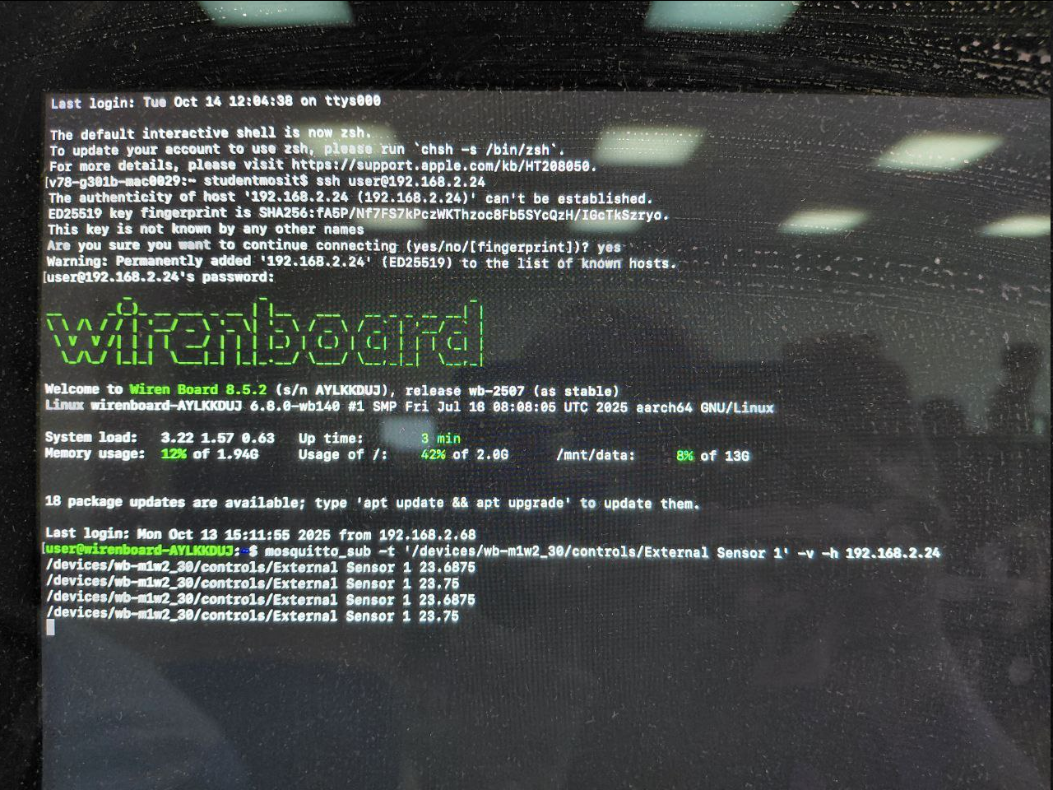

Рисунок 1 – Подключение к стенду по протоколу и отправка сообщения через утилиты mosquitto

После, с помощью этой же утилиты только для Publisher, отправим команду на кнопку SB1, отвечающей за возникновение протечек и после активации которой будет издаваться звуковой сигнал.

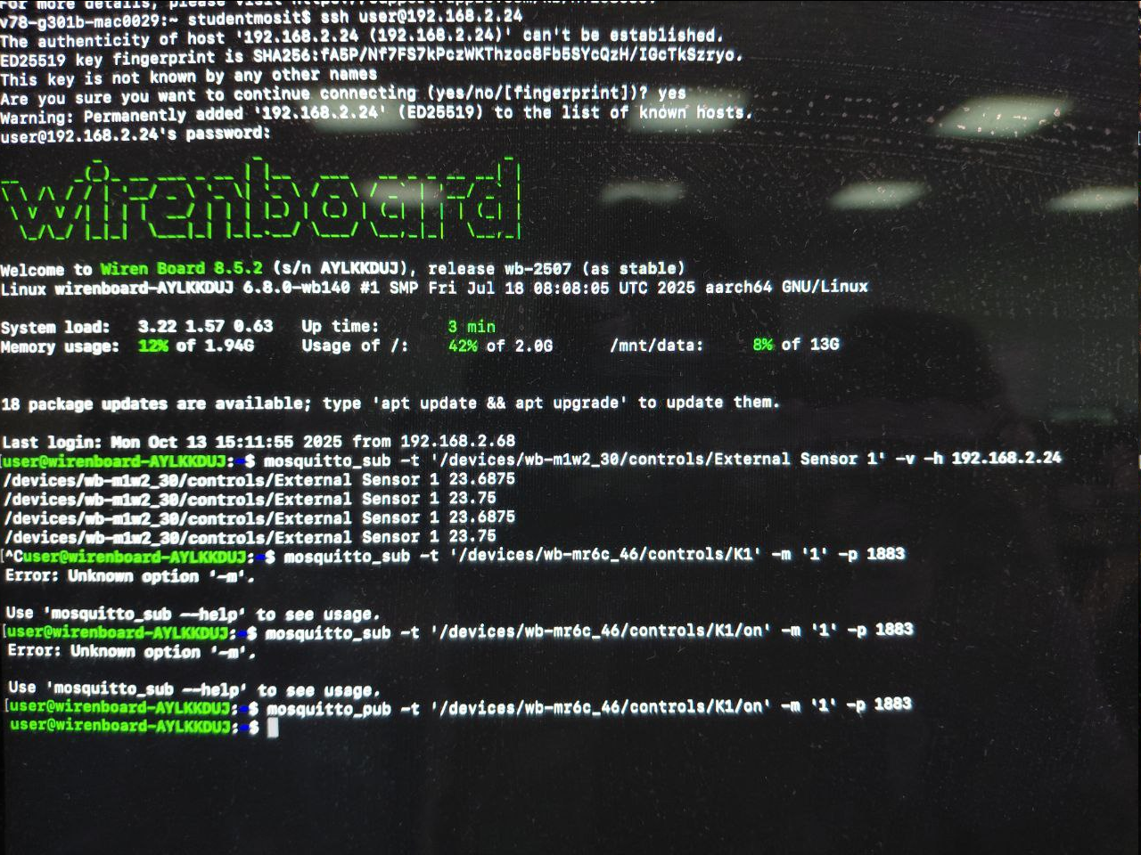

Рисунок 2 – Отправка сообщения через утилиты mosquitto

Перейдём к следующей части задания, которая выполняется также с помощью утилит mosquitto.



Рисунок 3 – Использование утилит mosquitto

Проверим на стенде, действительно ли выполняются команды.

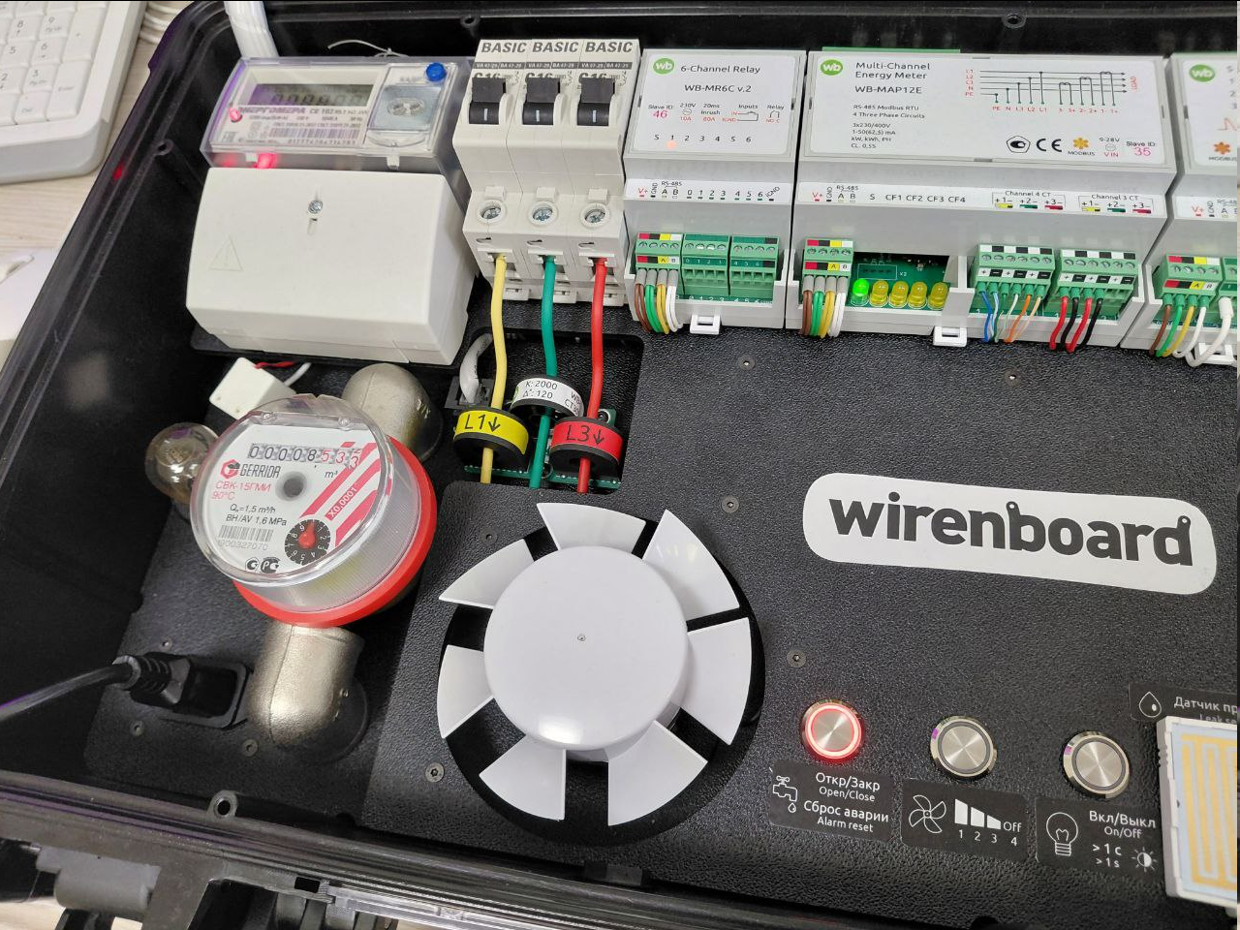

Рисунок 4 – Проверка выполнения команды

Данное изображение показывает, что счётчик начал работу, после передачи команды на стенд с помощью брокера.

Перейдём к дополнительной части данного задания.

Необходимо настроить MQTT-мост или создать свой собственный брокер. Настроим мост с помощью сервиса Clusterfly, создадим на этом сервере аккаунт и поменяем конфигурационный файл данного устройства.

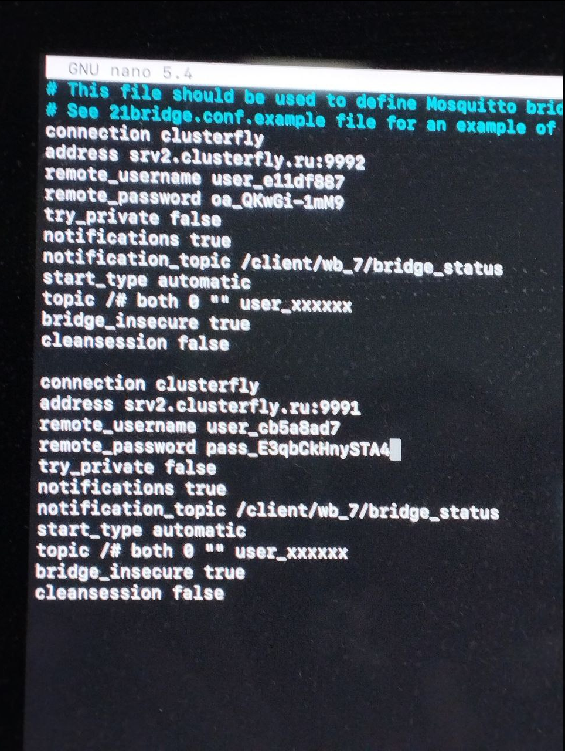

Рисунок 5 – Обновленный конфигурационный файл.

После этого выстроен MQTT мост и пересылка всех сообщений осуществляется через облачный сервер сервиса Clusterfly.

## 2.3 Практическая работа №7

### 2.3.1 Работа с WB-demo-kit v.2

В данной работе необходимо собирать данные со стенда, после упаковывать их в формат JSON.

*Таблица 14 – Задание варианта*

| **№ варианта** | **Датчики** |
| --- | --- |
| 5 | 1. Датчик CO2 устройства WB-MSW v.3  2. Датчик шума устройства WB-MSW v.3  3. Датчик освещенности устройства WB-MS v.2  4. Датчик температуры устройства WB-MSW v.3 |

Сначала собирём данные со всех этих датчиков, с помощью простого bash скрипта и утилит mosquitto.

*Листинг 1 – Скрипт для чемодана WB-demo-kit v.2*

| mosquitto_sub ~t '/devices/wb-msw-v3_21/controls/C02' ~v ~h 192.168.2.15  mosquitto_sub ~t '/devices/wb-msw-v3_21/controls/Sound Level' ~v -h 192.168.2.15  mosquitto_sub ~t '/devices/wb-ms_11/controls/Illuminance' ~v -h 192.168.2.15  mosquitto_sub ~t '/devices/wb-msw-v3_21/controls/Tempersture' ~v ~h 192.168.2.16 |
| --- |

Данный скрипт собирает информацию с датчиков и выводит значения.

Теперь напишем скрипт на языке Python, который будет собирать информацию с данных устройств, упаковывать из в JSON формат, сохранять данные и выводить данные на экран.

*Листинг 2 – Скрипт сбора данных для чемодана WB-demo-kit v.2*

| import paho.mqtt.client as mqtt  import json  from datetime import datetime  HOST = "192.168.2.15"  PORT = 1883  KEEPALIVE = 10  SUB_TOPICS = {  '/devices/wb-msw-v3_21/controls/CO2': 'CO2',  '/devices/wb-msw-v3_21/controls/Sound Level': 'Sound',  '/devices/wb-ms_11/controls/Illuminance': 'Illuminance',  '/devices/wb-msw-v3_21/controls/Temperature': 'Temperature'  }  JSON_LIST = []  JSON_DICT = {}  for value in SUB_TOPICS.values():  JSON_DICT[value] = 0  def on_connect(client, userdata, flags, rc):  print("Connected with result code " + str(rc))  for topic in SUB_TOPICS.keys():  client.subscribe(topic)  def on_message(client, userdata, msg):  payload = msg.payload.decode()  topic = msg.topic  param_name = SUB_TOPICS[topic]  JSON_DICT[param_name] = payload  JSON_DICT['time'] = str(datetime.now())  JSON_LIST.append(JSON_DICT.copy())  print(topic + " " + payload)  with open('data.json', 'w') as file:  json_string = json.dumps(JSON_LIST)  file.write(json_string)  def main():  client = mqtt.Client()  client.on_connect = on_connect  client.on_message = on_message  client.connect(HOST, PORT, KEEPALIVE)  client.loop_forever()  if __name__ == "__main__":  main() |
| --- |

Проверим работоспособность данного скрипта.

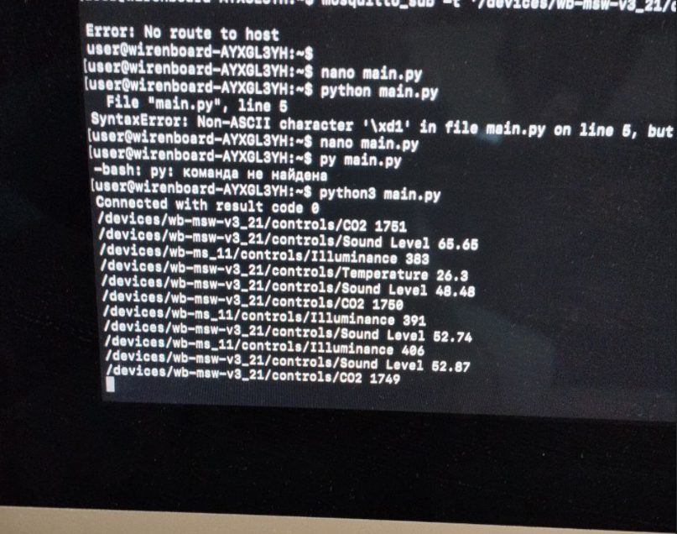

Рисунок 6 – Проверка работы скрипта

Данный код упаковывает данные в структуру:

CO2: int

Sound: float

Illuminance: int

Temperature: float

time: date

И использует сторонние библиотеки:

* paho.mqtt – помогает подключиться к брокеру, выполняет работу Subscribe и Publish, а также обработку событий;
* json – помогает работать с json данными.

### 2.3.2 Работа с WB-demo-kit v.3

В данной работе необходимо собирать данные со стенда, после упаковывать их в формат JSON.

*Таблица 14 – Задание варианта*

| **№ варианта** | **Датчики** |
| --- | --- |
| 5 | 1. Датчик CO2 устройства WB-MSW v.4  2. Датчик освещенности устройства WB-MS v.4  3. Напряжение на любом устройстве стенда |

Сначала собирём данные со всех этих датчиков, с помощью простого bash скрипта и утилит mosquitto.

*Листинг 3 – Скрипт для чемодана WB-demo-kit v.3*

| mosquitto_sub -t '/devices/wb-msw-v4_64/controls/C02' -v -h 192.168.2.24  mosquitoo_sub -t '/devices/wb-msw-v4_64/controls/Illuminance* ~v -h 192.168.2.24  mosquitto_sub -t ' devices/power_status/controls/Vin' -v -h 192.168.2.24 |
| --- |

Данный скрипт собирает информацию с датчиков и выводит значения.

Теперь напишем скрипт на языке Python, который будет собирать информацию с данных устройств, упаковывать из в JSON формат, сохранять данные и выводить данные на экран.

*Листинг 4 – Скрипт сбора данных для чемодана WB-demo-kit v.3*

| *import paho.mqtt.client as mqtt*  *import json*  *from datetime import datetime*  *HOST = "192.168.2.24"*  *PORT = 1883*  *KEEPALIVE = 10*  *SUB_TOPICS = {*  *'/devices/wb-msw-v4_64/controls/CO2': 'CO2',*  *'/devices/wb-msw-v4_64/controls/Illuminance': 'Illuminance',*  *'/devices/wb-ms_11/controls/Vin': 'Voltage'*  *}*  *JSON_LIST = []*  *JSON_DICT = {}*  *for value in SUB_TOPICS.values():*  *JSON_DICT[value] = 0*  *def on_connect(client, userdata, flags, rc):*  *print("Connected with result code " + str(rc))*  *for topic in SUB_TOPICS.keys():*  *client.subscribe(topic)*  *def on_message(client, userdata, msg):*  *payload = msg.payload.decode()*  *topic = msg.topic*  *param_name = SUB_TOPICS[topic]*  *JSON_DICT[param_name] = payload*  *JSON_DICT['time'] = str(datetime.now())*  *JSON_LIST.append(JSON_DICT.copy())*  *print(topic + " " + payload)*  *with open('data.json', 'w') as file:*  *json_string = json.dumps(JSON_LIST)*  *file.write(json_string)*  *def main():*  *client = mqtt.Client()*  *client.on_connect = on_connect*  *client.on_message = on_message*  *client.connect(HOST, PORT, KEEPALIVE)*  *client.loop_forever()*  *if __name__ == "__main__":*  *main()* |
| --- |

Проверим работоспособность данного скрипта.

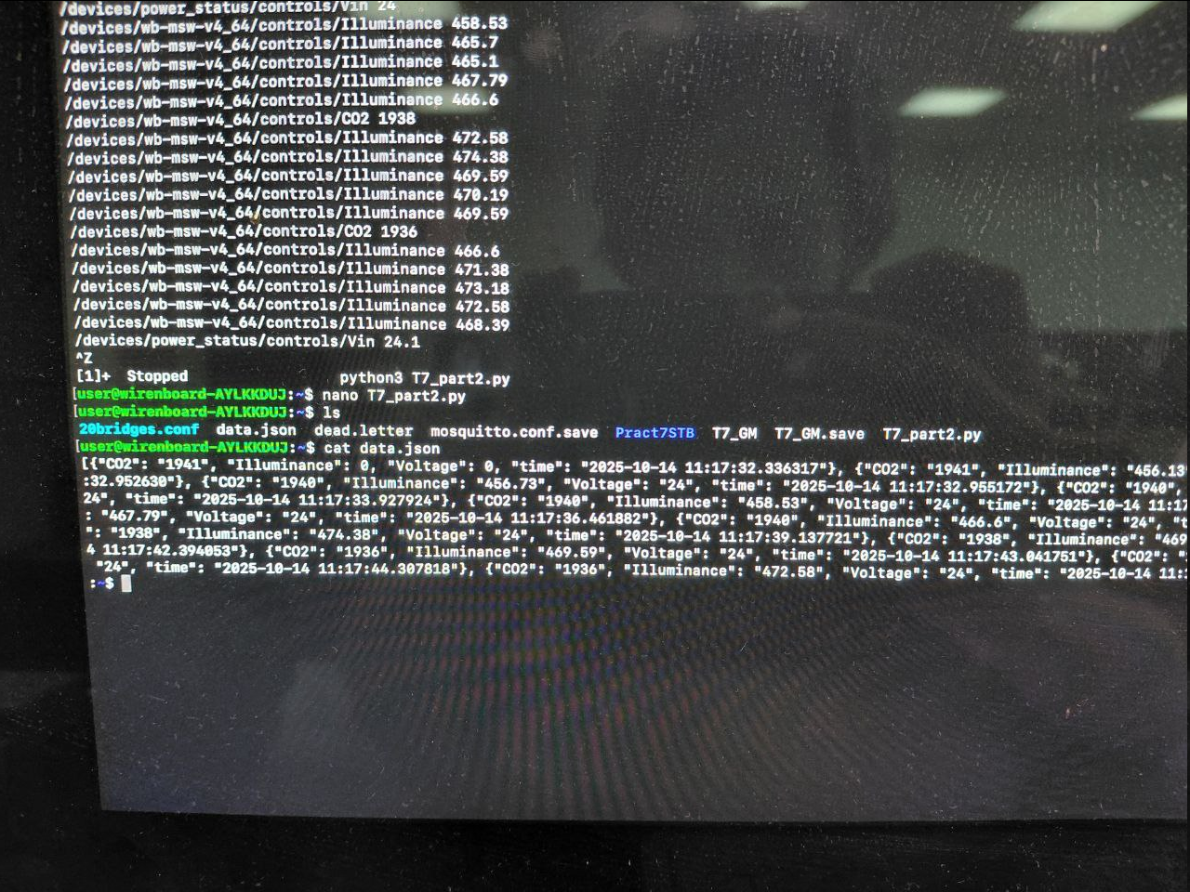

Рисунок 7 – Проверка работы скрипта

Данный код упаковывает данные в структуру:

CO2: int

Voltage: int

Illuminance: float

time: date

И использует сторонние библиотеки:

* paho.mqtt – помогает подключиться к брокеру, выполняет работу Subscribe и Publish, а также обработку событий;
* json – помогает работать с json данными.

## 2.4 Практическая работа №8

### 2.4.1 Работа с WB-demo-kit v.2

Для данной работы воспользуемся кодом из Практической работы №7, а именно Листинг 2, с помощью этой программы сформируем локальную базу данных в формате json.

Далее воспользуемся утилитой командой строки scp и отправим файл со стнеда на рабочий компьютер, напишем код, который используя matplotlib выводит диаграммы каждого графика.

*Листинг 5 – Скрипт для вывода данных для чемодана WB-demo-kit v.2*

| from datetime import datetime  import matplotlib.pyplot as plt  import json  def get_data_from_json(filename):  with open(filename, 'r') as file:  file_data = json.load(file)  return file_data  def create_plots(plots_data_lists):  fig, axs = plt.subplots(1, 3, figsize=(15,6))  axs[0].plot(plots_data_lists['CO2'])  axs[0].set_xlabel('Time')  axs[0].set_ylabel('CO2 level')  axs[0].set_title('CO2')  axs[1].hist(plots_data_lists['Illuminance'])  axs[1].set_xlabel('Illuminance level')  axs[1].set_ylabel('Time')  axs[1].set_title('Illuminance')  axs[2].hist(plots_data_lists['Voltage'])  axs[2].set_xlabel('Voltage')  axs[2].set_ylabel('Time')  axs[2].set_title('Voltage')  return fig, axs  def main():  plots_data_lists = {  'CO2': [],  'Illuminance': [],  'Voltage': []  }  json_data = get_data_from_json("data.json")  for json_dict in json_data:  plots_data_lists['CO2'].append(int(json_dict.get('CO2')))  plots_data_lists['Illuminance'].append(datetime.fromisoformat(json_dict.get('Illuminance')))  plots_data_lists['Voltage'].append(float(json_dict.get('Voltage')))  fig, axs = create_plots(plots_data_lists)  plt.show()  if __name__ == "__main__":  main() |
| --- |

Данный скрипт берёт данные из файла data.json и выводит их в виде диаграмм. Проверим работоспособность данной программы и отобразим наши данные.

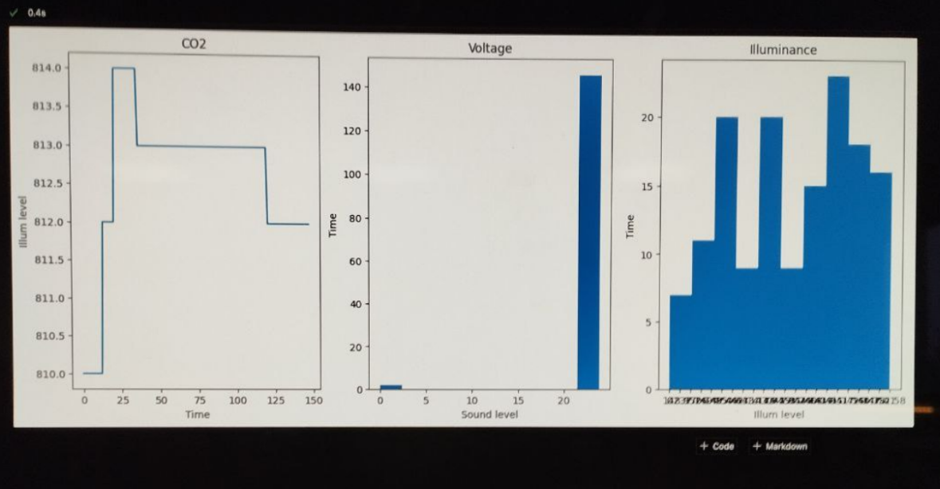

Рисунок 8 – Вывод данных в виде диаграмм

### 2.4.2 Работа с WB-demo-kit v.3

Для данной работы воспользуемся кодом из Практической работы №7, а именно Листинг 4, с помощью этой программы сформируем локальную базу данных в формате json.

Далее воспользуемся утилитой командной строки scp и отправим файл со стнеда на рабочий компьютер, напишем код, который используя matplotlib выводит диаграммы каждого графика. Так как скрипт для вывод данных уже написан, воспользуемся им (Листинг 5). Выведем данные которые собирали со стенда wb-demo-kit v.3

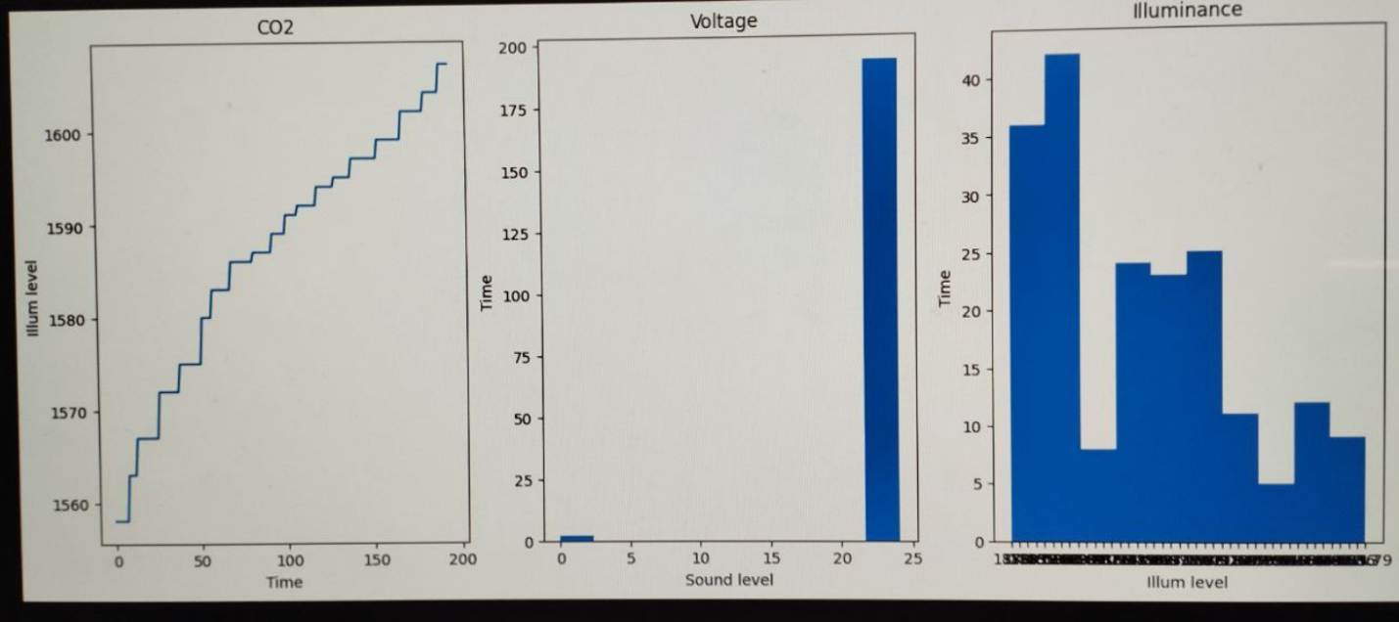

Рисунок 9 – Вывод данных в виде диаграмм для второго стенда

Мы видим что данные корректно собираются и отображаются в виде диаграмм, данная программа работает для двух стендов.

# ЗАКЛЮЧЕНИЕ

В ходе работы была проведена работа со стендами WB-demo-kit v.2 и WB-demo-kit v.3, было выполнено описание устройств согласно вариантам. Производилось подключение к данным стендам по протоколу ssh, после чего использовались утилиты mosquitto и python скрипты для работы, сбора данных и передачи сообщений стендам.

# СПИСОК ИНФОРМАЦИОННЫХ ИСТОЧНИКОВ

1. Wiren Board. Документация по контроллерам и модулям [Электронный ресурс]. – Режим доступа: https://wirenboard.com/wiki/ (дата обращения: 23.09.2025).
2. MQTT. Протокол обмена сообщениями в системах Интернета вещей [Электронный ресурс]. – Режим доступа: http://mqtt.org (дата обращения: 23.09.2025).
3. Кравцов, А. А. Системы Интернета вещей: архитектура, протоколы, безопасность / А. А. Кравцов. – М.: Горячая линия – Телеком, 2021. – 312 с.
4. Гольдштейн, Б. С. Введение в Интернет вещей: учебное пособие. – СПб.: Питер, 2020. – 256 с.